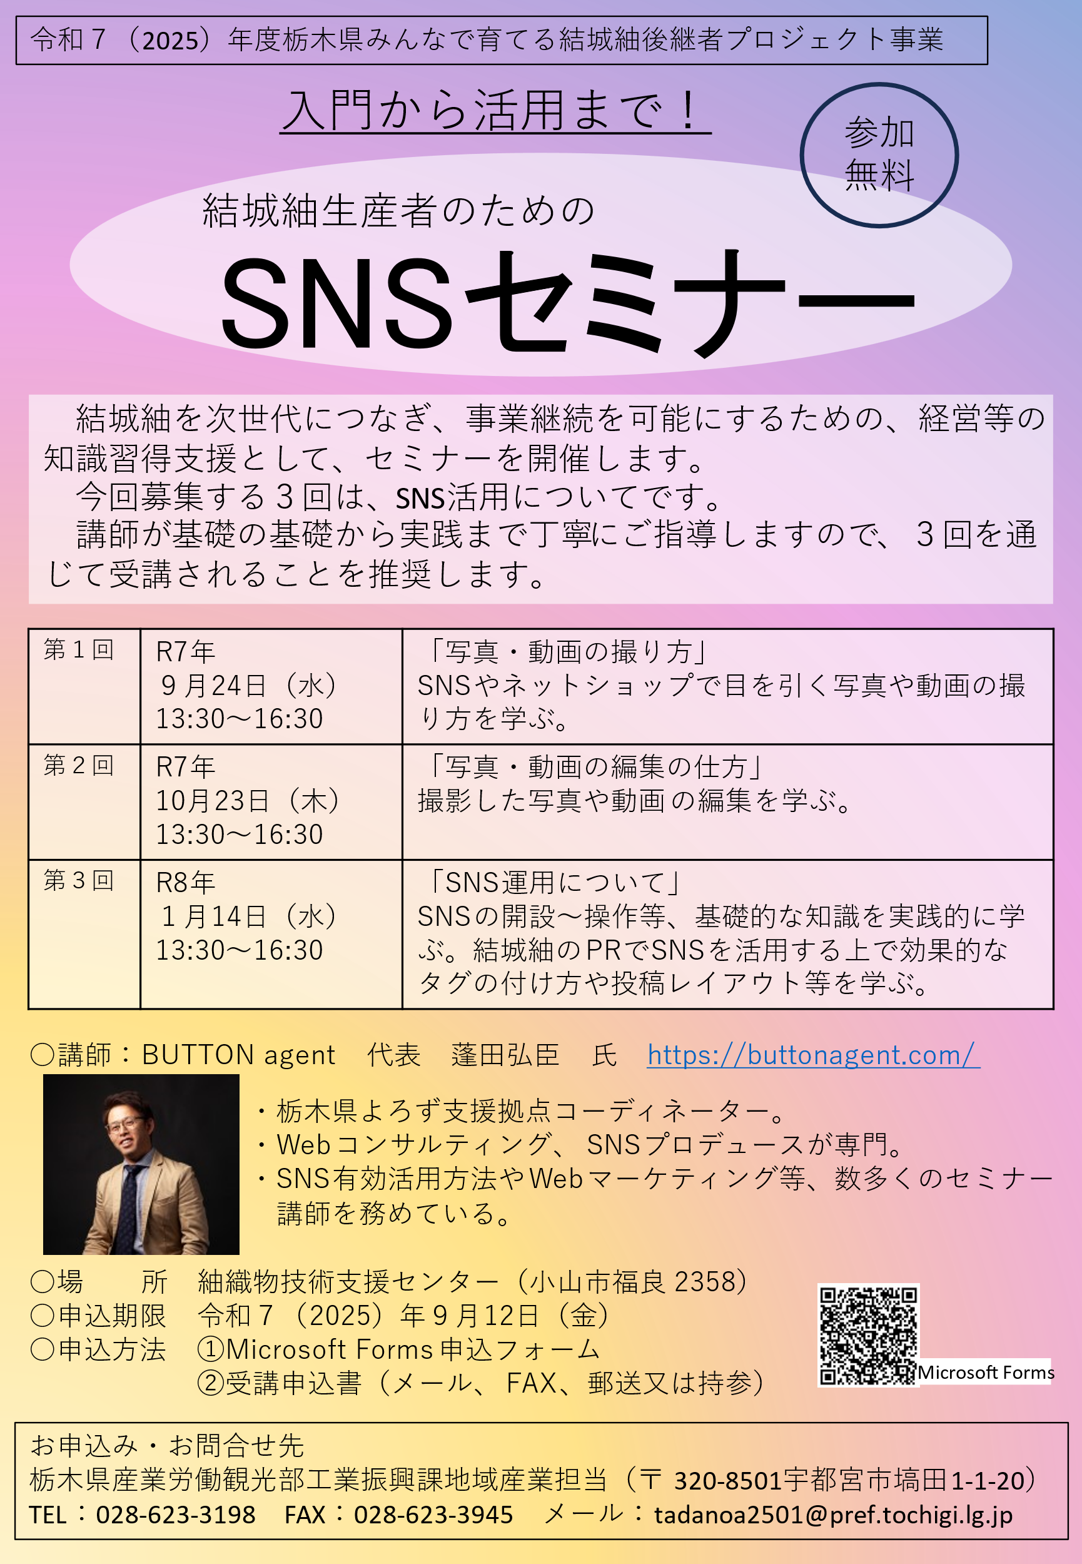

令和７（2025）年　　月　　日

　栃木県産業労働観光部工業振興課

　　地域産業担当　宛て

令和７（2025）年度みんなで育てる結城紬後継者プロジェクト事業

SNSセミナー　申込書

|  |  |
| --- | --- |
| （ふりがな）  お名前 |  |
| 年齢 |  |
| 結城紬生産  従事業務 |  |
| 住所 | （〒　　　―　　　） |
| 連絡先電話番号 |  |
| メールアドレス |  |
| 参加する回  （参加するセミナー全てに✓をつけてください。） | □ 第１回 「写真・動画の撮り方」　９月２４日（水）13:30～  □ 第２回 「写真・動画の編集の仕方」 10月２３日（木）13:30～  □ 第３回 「SNS運用について」　２０２６年１月１４日（水）13:30～ |
| 受講の目的 | □ SNSで結城紬をPRするため  □ SNSでオリジナル商品をPRするため  □ ネットショップに出品する際の写真を上手に撮るため  □ その他（　　　　　　　　　　　　　　　　　　　　　　　　） |

令和７（2025）年９月12日（金）までにお申し込みください。

※応募に係る個人情報を本件以外の目的で使用することはありません。